ODT-Testdatei: Styles aufloesen
Ziel dieser Datei: nicht nur Struktur sehen, sondern Formatierung verstehen. Der Inspector soll text:style-name, style:family und die dazugehoerigen Properties aus content.xml und styles.xml aufloesen.
Erstellt: 23.05.2026 06:44:32

Inhalt
- 1. Struktur und Style-Namen
- 2. Absatz-Styles aufloesen
- 3. Text-Span-Styles aufloesen
- 4. Tabellenzellen-Styles aufloesen
- 5. Bilder und Frame-Styles
- 6. Hyperlink, Bookmark, Line-Break
- 7. Erwartete Inspector-Ausgabe
- 8. Testmatrix fuer odt-0.1.tm
- 9. Grosser Regressionstest
- 10. Fazit

1. Struktur und Style-Namen
Dieser Abschnitt enthaelt normale Elemente, damit der Inspector weiterhin die Grundstruktur erkennt.

Heading-Test H1

Heading-Test H2

Heading-Test H3

Heading-Test H4

Heading-Test H5

Heading-Test H6

2. Absatz-Styles aufloesen
BodyText: normaler Absatz mit definierter Schriftgroesse und Abstand.
CenterParagraph: dieser Absatz ist zentriert.
RightParagraph: dieser Absatz ist rechtsbuendig.
JustifyParagraph: dieser laengere Absatz ist als Blocksatz formatiert. Er enthaelt bewusst mehrere Woerter und Satzteile, damit man im Stylesystem die Absatz-Property text-align nachvollziehen kann.
QuoteParagraph: eingerueckter Absatz mit Hintergrundfarbe und kursiver Text-Eigenschaft.

3. Text-Span-Styles aufloesen
Gemischter Absatz: BoldStyle | ItalicStyle | BoldItalicStyle | RedText | BlueText | GreenText | SmallText | LargeText | MonoText | Ende.
Spezial-Spans: H2O, x2, unterstrichen, durchgestrichen.
Erwartung:
P [BodyText]
SPAN [BoldStyle] font-weight=bold
SPAN [ItalicStyle] font-style=italic
SPAN [RedText] color=#AA0000
SPAN [MonoText] font-family=Courier New

4. Tabellenzellen-Styles aufloesen
Element | Style | Family | Wichtige Properties
Absatz | CenterParagraph | paragraph | text-align=center
Absatz | RightParagraph | paragraph | text-align=end
Span | BoldStyle | text | font-weight=bold
Span | RedText | text | color=#AA0000
Zelle | TableHeaderCell | table-cell | background-color, border
Zelle | WarningCell | table-cell | background-color, border
Bildrahmen | ImageFrameStyle | graphic | border, padding
Tabelle mit leeren und mehrzeiligen Zellen:
Typ | Inhalt | Erwartung
leer |  | leere Zelle bleibt leer
line-break | Zeile 1  Zeile 2  Zeile 3 | text:line-break wird als Zeilenumbruch erkannt
span in cell | Fett + rot | Zelle kann Absatz mit Spans enthalten

5. Bilder und Frame-Styles
Die folgenden Bilder testen Manifest, Pictures-Verzeichnis, draw:frame, draw:image und graphic style.
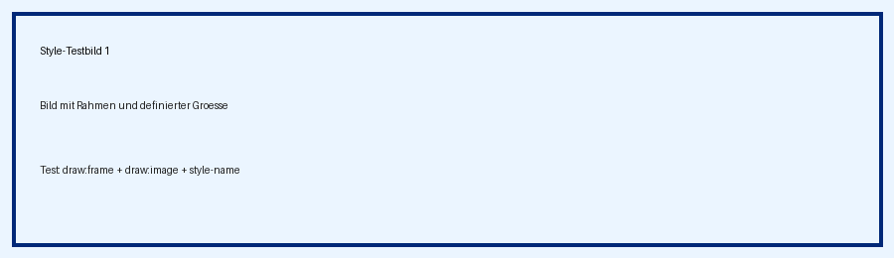
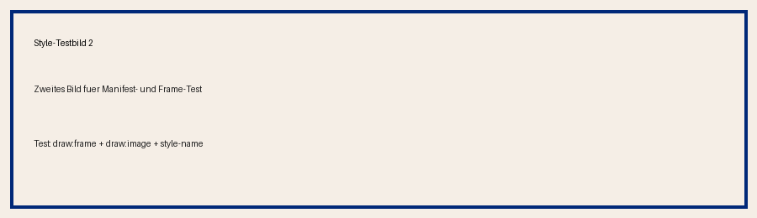

6. Hyperlink, Bookmark, Line-Break
Externer Link: Tcl/Tk Webseite
Bookmark-Ziel: style-resolution-target
LineBreak-Test Zeile 1
LineBreak-Test Zeile 2
LineBreak-Test Zeile 3

7. Erwartete Inspector-Ausgabe
Minimalziel:
P [CenterParagraph] props={text-align center fontsize 11pt}
P [RightParagraph] props={text-align end fontsize 11pt}
P [CodeStyle] props={font-family {Courier New} font-size 9pt background #F2F2F2}
SPAN [BoldStyle] text="BoldStyle" props={font-weight bold}
SPAN [ItalicStyle] text="ItalicStyle" props={font-style italic}
SPAN [RedText] text="RedText" props={color #AA0000}
SPAN [SubScript] text="2" props={text-position sub 58%}
CELL [TableHeaderCell] props={background-color #DDDDDD border ...}
FRAME [ImageFrameStyle] props={border ... padding ...}
IMAGE href=Pictures/...
LINK href=https://www.tcl.tk/
BOOKMARK style-resolution-target
LINEBREAK

8. Testmatrix fuer odt-0.1.tm
Test | ODT-Element | Attribut | Soll | Status
Absatzstyle | text:p | text:style-name | StyleName anzeigen und aufloesen | offen
Textstyle | text:span | text:style-name | Span einzeln ausgeben | offen
Style-Family | style:style | style:family | paragraph/text/table-cell/graphic | offen
TextProperties | style:text-properties | * | fontweight, fontstyle, color, fontsize | offen
ParagraphProperties | style:paragraph-properties | * | textalign, margins, background | offen
CellProperties | style:table-cell-properties | * | backgroundcolor, border | offen
GraphicProperties | style:graphic-properties | * | border, padding | offen
LineBreak | text:line-break | - | als ⏎ oder Newline | teilweise
Hyperlink | text:a | xlink:href | href ausgeben | vorhanden
Bookmark | text:bookmark-start | text:name | Name ausgeben | vorhanden

9. Grosser Regressionstest
Nr | Name | Absatzstyle | Spanstyle | Wert | Notiz
1 | Kunde 01 | BodyText | BoldStyle | 7 | Regression Tabellenexport
2 | Kunde 02 | BodyText | ItalicStyle | 14 | Regression Tabellenexport
3 | Kunde 03 | BodyText | RedText | 21 | Regression Tabellenexport
4 | Kunde 04 | BodyText | BlueText | 28 | Regression Tabellenexport
5 | Kunde 05 | BodyText | MonoText | 35 | Regression Tabellenexport
6 | Kunde 06 | BodyText | BoldStyle | 42 | Regression Tabellenexport
7 | Kunde 07 | BodyText | ItalicStyle | 49 | Regression Tabellenexport
8 | Kunde 08 | BodyText | RedText | 56 | Regression Tabellenexport
9 | Kunde 09 | BodyText | BlueText | 63 | Regression Tabellenexport
10 | Kunde 10 | BodyText | MonoText | 70 | Regression Tabellenexport
11 | Kunde 11 | BodyText | BoldStyle | 77 | Regression Tabellenexport
12 | Kunde 12 | BodyText | ItalicStyle | 84 | Regression Tabellenexport
13 | Kunde 13 | BodyText | RedText | 91 | Regression Tabellenexport
14 | Kunde 14 | BodyText | BlueText | 98 | Regression Tabellenexport
15 | Kunde 15 | BodyText | MonoText | 105 | Regression Tabellenexport
16 | Kunde 16 | BodyText | BoldStyle | 112 | Regression Tabellenexport
17 | Kunde 17 | BodyText | ItalicStyle | 119 | Regression Tabellenexport
18 | Kunde 18 | BodyText | RedText | 126 | Regression Tabellenexport
19 | Kunde 19 | BodyText | BlueText | 133 | Regression Tabellenexport
20 | Kunde 20 | BodyText | MonoText | 140 | Regression Tabellenexport
21 | Kunde 21 | BodyText | BoldStyle | 147 | Regression Tabellenexport
22 | Kunde 22 | BodyText | ItalicStyle | 154 | Regression Tabellenexport
23 | Kunde 23 | BodyText | RedText | 161 | Regression Tabellenexport
24 | Kunde 24 | BodyText | BlueText | 168 | Regression Tabellenexport
25 | Kunde 25 | BodyText | MonoText | 175 | Regression Tabellenexport
26 | Kunde 26 | BodyText | BoldStyle | 182 | Regression Tabellenexport
27 | Kunde 27 | BodyText | ItalicStyle | 189 | Regression Tabellenexport
28 | Kunde 28 | BodyText | RedText | 196 | Regression Tabellenexport
29 | Kunde 29 | BodyText | BlueText | 203 | Regression Tabellenexport
30 | Kunde 30 | BodyText | MonoText | 210 | Regression Tabellenexport
31 | Kunde 31 | BodyText | BoldStyle | 217 | Regression Tabellenexport
32 | Kunde 32 | BodyText | ItalicStyle | 224 | Regression Tabellenexport
33 | Kunde 33 | BodyText | RedText | 231 | Regression Tabellenexport
34 | Kunde 34 | BodyText | BlueText | 238 | Regression Tabellenexport
35 | Kunde 35 | BodyText | MonoText | 245 | Regression Tabellenexport
36 | Kunde 36 | BodyText | BoldStyle | 252 | Regression Tabellenexport
37 | Kunde 37 | BodyText | ItalicStyle | 259 | Regression Tabellenexport
38 | Kunde 38 | BodyText | RedText | 266 | Regression Tabellenexport
39 | Kunde 39 | BodyText | BlueText | 273 | Regression Tabellenexport
40 | Kunde 40 | BodyText | MonoText | 280 | Regression Tabellenexport

10. Fazit
Diese Datei ist speziell fuer die Erweiterung 'Styles aufloesen' gedacht.
Sie trennt Struktur, Style-Namen und aufgeloeste Style-Properties als Testziele.
Damit kann odt-inspect.tcl von einer reinen Strukturansicht zu einer Formatierungsanalyse erweitert werden.

